En Loire-Atlantique
Dimanche 15 septembre 2019
à ABBARETZ

Soyons le plus nombreux possible pour relever
le défi HAUTEURS cumulées…

10h - Accueil salle polyvalente, rue de la Mairie

10h30 - Départ des randonnées :
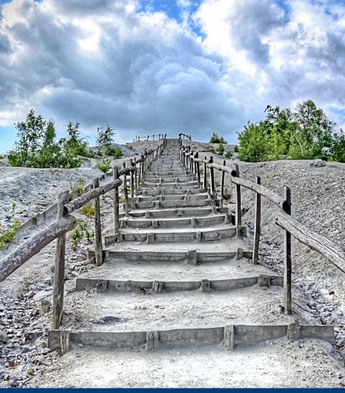
Montée du Terril* et découverte des alentours pour les personnes à mobilité réduite

12h30 - verre de l’amitié offert par la municipalité

Pour ceux qui le souhaitent, apportez votre pique-nique pour continuer la journée ensemble. Balade possible autour de l’Etang de la Mine.

Pour vous accueillir au mieux, merci de nous confirmer votre participation et le nombre de présents :
telethon44s@afm-telethon.fr

*Le terril d’ABBAREZT, un lieu insolite et lunaire.
#ToujoursPlusHaut #Telethon2019
A 121 m au-dessus du niveau de la mer, une vue à 360°…

